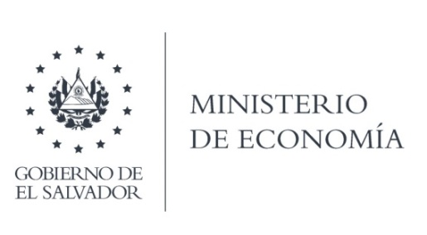

UNIDAD DE ACCESO A LA INFORMACIÓN PÚBLICA

La Gerencia de Administración, en atención y respuesta al requerimiento de información, envió copia certificada del Contrato del seguro de vehículos del MINEC y la cobertura de dicho seguro; así mismo hace del conocimiento que se entrega en versión publica, de acuerdo a la LAIP, en su Art. 30 Versiones Publicas, en donde se establece que aquellos documentos que contengan información reservada o confidencial, deberán convertirse en público, preparando una versión que suprima la posibilidad de lectura de la información confidencial.

Lic. Laura Quintanilla
Oficial de Información

MINISTERIO DE ECONOMÍA REPÚBLICA DE EL SALVADOR, C.A.
Alameda Juan Pablo II y Calle Guadalupe Edificio Cl - C2, Centro de Gobierno. San Salvador
Teléfonos (PBX): (503) 2590-5600
www.minec.gob.sv

